كلمـــــــات
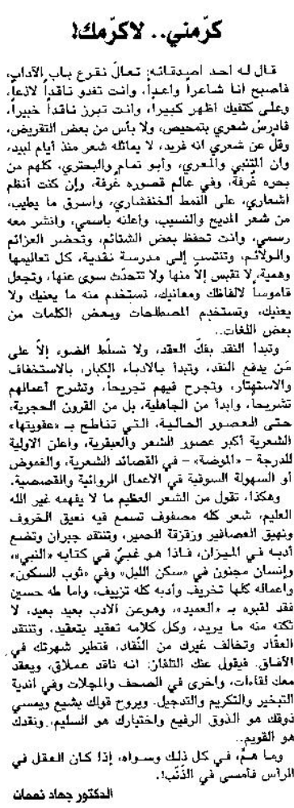
اللواء – السبت 21 كانون الأول 2013

